Kein Leben ohne Wasser

Arbeitsaufträge in Einzelarbeit
- Warum ist Wasser für unser Leben wichtig bzw. wo im Alltag begegnet dir überall Wasser? Gestalte eine Mind-Map und notiere einige Gründe.

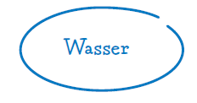

- Informiere dich nun auf der Internetseite klassewasser.de unter klassewasser.de > Kinder > Wasser in Berlin > Wasser rettet Leben. Schau dir die Bilderstrecke an und ergänze die Mind-Map bzw. das Plakat.

Arbeitsaufträge in Gruppenarbeit
- Findet euch nun in Gruppen zusammen. Tauscht euch untereinander aus und diskutiert, warum Wasser für unser Leben wichtig ist.

- Gestaltet nun aus euren Mind-Maps ein übersichtliches Plakat. Eurer Kreativität sind dabei keine Grenzen gesetzt.

